PAUTA ACTIVIDAD: EFECTO DE LA CONTAMINACIÓN SOBRE LOS ECOSISTEMAS
Habilidades: Experimentar, comparar, analizar, registrar datos.
Propósito: Investigar experimentalmente si el aceite atraviesa la capa de la cáscara de huevo.
Procedimiento y observaciones:
- Reúnan los materiales que se observan en el dibujo. Los huevos deben haber sido hervidos por lo menos por 5 minutos. Se le puede agregar unas cucharadas de café instantáneo al aceite y mezclarlo bien para que parezca derrame de petróleo.
- A los 15 minutos retiren un huevo de cada vaso (A y B), séquenlo bien y con cuidado pelen su cáscara. Coloquen el huevo sobre un papel secante para no ensuciar.
- Comparen ambos huevos enteros y después córtenlos por la mitad. Registren lo que vean.
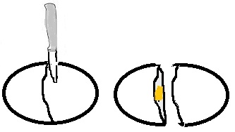
- Repitan esto cada 15 minutos hasta que no queden huevos.
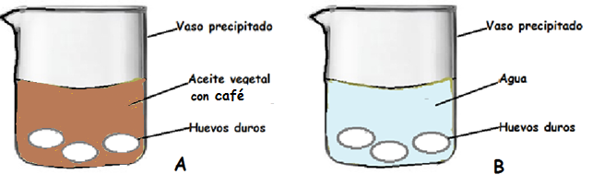

¿Qué mantuve igual?
La cantidad de líquido, la cantidad y tipo de huevos, el tiempo que fueron hervidos, el tiempo para pelarlos.

¿Qué observé?
Condición de los huevos al pelarlos.

¿Qué modifiqué?
El líquido donde estaban los huevos (aceite y agua)

¿Qué mantuve igual?
La cantidad de líquido, la cantidad y tipo de huevos, el tiempo que fueron hervidos, el tiempo para pelarlos.

Preguntas y análisis
- ¿Si este experimento simula lo que sucede con la contaminación del mar por derrames de petróleo, ¿qué representa cada vaso precipitado?
Vaso con aceite representa el derrame de petróleo. Vaso con agua representa el mar sin derrame.
- ¿Qué creen que le puede suceder a los huevos de las aves marinas cuando hay derrames de petróleo?
Si el experimento está bien realizado, observarán que las cáscaras se van debilitando conforme pasa el tiempo y el aceite ingresa al interior del huevo. Si esto sucede en la naturaleza, los huevos se dañan y mueren.
- ¿Cómo afecta esto a las aves marinas?
Disminuirá la población de aves al haber menos polluelos.
- ¿Qué otros organismos se afectarían por lo que le sucede a los huevos de las aves?
Los animales que se alimentan de estas aves tendrían menos comida y disminuirían su población. Los animales y plantas que son alimento para las aves marinas al no tener quién se los coma aumentarían su población.
- Imaginen cómo se puede afectar toda la trama trófica en un derrame de petróleo. Describan y dibujen lo que piensan.
Respuesta abierta

Elaborado por Ministerio de Educación

